Глава ВТБ: “ВВП России в 2022 году упадёт более чем на 8%”
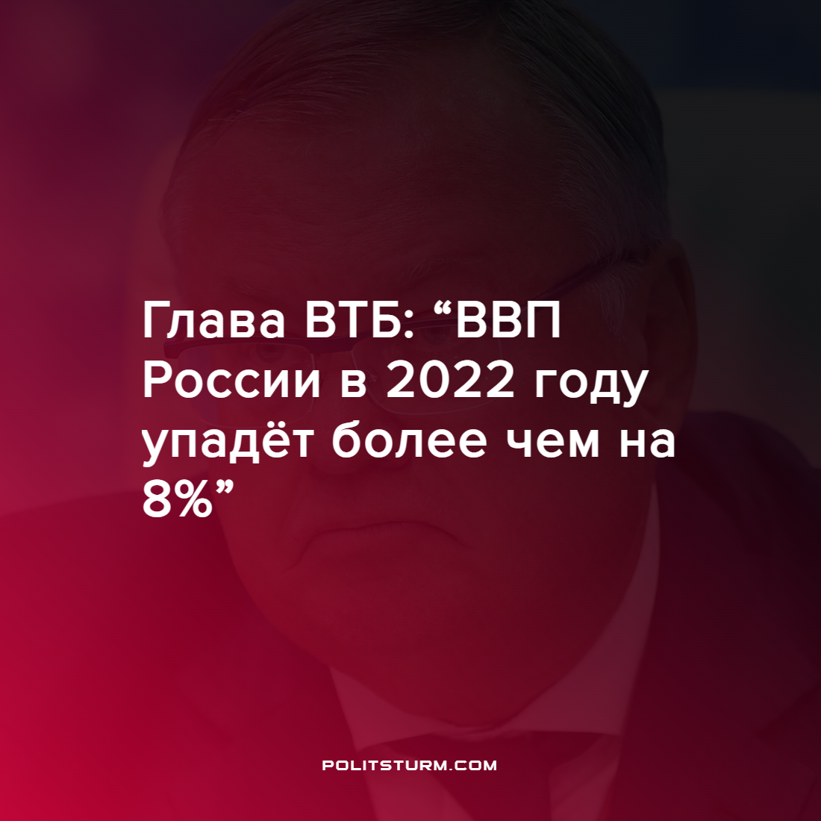

Оригинальная статья
2022-04-27
1 мин. на чтение

Глава ВТБ Андрей Костин отмечает, что мир переходит в новые реалии и экономике нужно время, чтобы адаптироваться к изменениям.

“В этом году, наверно, будет существенное сокращение ВВП. Наши эксперты считают, что оно составит 8%, но я думаю, что оно может быть чуть больше. <…> Надо не бояться, а просто к этому адаптироваться, найти пути решения и двигаться дальше”.
Ранее международный валютный фонд прогнозировал сокращение ВВП России на 8,5% в 2022 году и на 2,5% в 2023.
Рабочему стоит помнить — за сухими цифрами статистики и прогнозов скрывается реальная нужда и голод его товарищей и родственников. С усилением очередного кризиса капитализма это влияние становится всё более осязаемой. Чтобы не быть безмолвными очевидцами происходящих событий, рабочие всего мира должны бороться за свои права.
Источник: ТАСС – “Глава ВТБ прогнозирует спад ВВП России в 2022 году более чем на 8%” от 22 апреля 2022 г.

Оригинальная статья

